江门市技师学院2025年工会会员中秋节慰问品
采购项目（第二次）需求书

第一章 商品需求

一、采购内容
本项目采购学院2025年工会会员中秋节慰问品370份，每份慰问品为168元，合计金额为人民币62160元（大写陆万贰仟壹佰陆拾元整）。
二、供应商要求
1. 本项目采用固定价格采购的项目，即每份学院2025年工会会员中秋节慰问品的金额固定不变，供货商根据本项目要求，编制详细的慰问品供应方案。方案需提供详细的明细表，具体应列明商品名称、产品规格、数量、单价等信息。
2. 商品品类原则上为符合中国传统节日习惯的食品，如米、面、油、肉、蛋、奶、水果、干果、糕点等；供应商可在上述品类范围内自主组合搭配商品。

- 响应文件资料组成及相关要求

1.封面（注明参与投标项目名称、单位、联系人、联系电话、正本或副本等信息）加盖公章，贴在密封袋面和投标文件封面（详见附件1）。
2.投标资质证明文件
- 投标人资格声明函（详见附件2）；
- 无重大违法记录声明函（详见附件3）；
- 有效的营业执照（或事业法人登记证或身份证等相关证明）复印件；
- 法定代表人身份证复印件；
- 投标文件制作日期10天内“信用中国”报告。
3.服务承诺书包括供货时效、送货服务、产品质量服务、售后服务等（详见附件4）。
4.项目方案（商品名称、产品规格、数量、方案等）。
5.供货方案中全部货品均需提供实物样品，每个实物样品必须加盖投标单位公章，或张贴清晰标注投标单位信息的标识。本次采购项目在评标评审现场，评审小组将拆开样品封装，对商品品质进行现场实测。由于检测过程会影响样品二次销售，敬请知悉。采购活动结束后，对于供应商提供的样品，供应商应当在中标公告发出后的5个工作日内前往采购方领回；如供应商未在规定时间内领回的，视为放弃样品的所有权，则由采购方自行处理。
6.其他材料（参照本项目评分标准相关要求提供）
所有响应文件材料加盖公章，一式三份均须独立密封（一正两副），响应文件的正本和副本应在封面显著位置清楚标明“正本”或“副本”字样。如正本和副本内容不一致以正本书面文件为准。A4纸规格，加盖公章，顺序装订。密封袋须用封条密封加盖公章。本公告给出格式的，各供应商必须依给定的格式制作；本公告未给出格式的，各供应商可自行设计格式。

附件1：

封面：

江门市技师学院
2025年工会会员中秋节慰问品采购项目（第二次）项目编号：GH-2025-02-1

响
应
文
件
（正本/副本）

投标人（盖章）：
法定代表人或委托代理人（签字）：
日期： 年 月 日
封面粘贴要求：按统一格式，完善相关资料后打印贴于档案袋正面
注意：请选择正本或副本，并加盖单位公章。
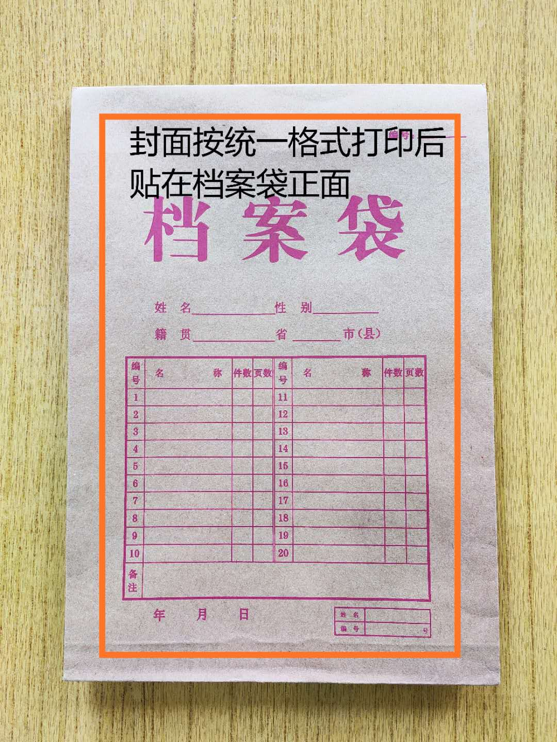

封条粘贴要求：密封条须贴在档案袋封口处，盖骑缝公章。
注意：请参考下图，密封条粘贴及盖章位置按需处理。
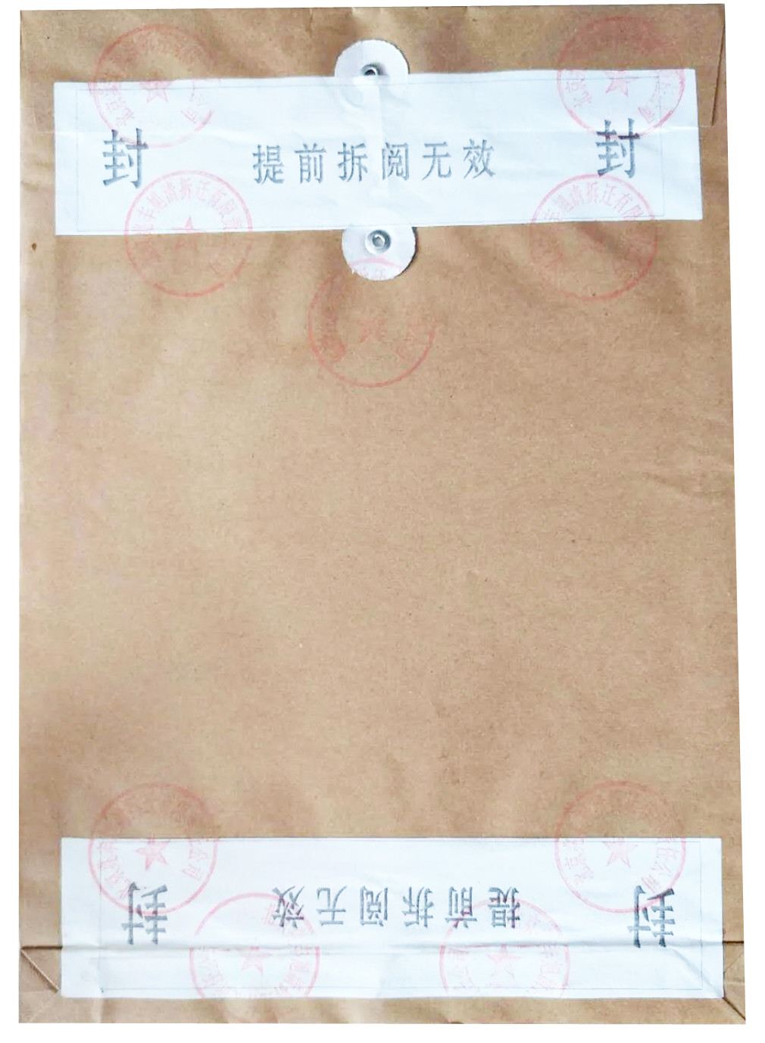
附件2
投标人资格声明函

致：江门市技师学院
（投标人）郑重承诺：我单位在参与投标前已详细研究了本次招标的所有内容，包括澄清、修改文件（如果有）和所有已提供的参考资料以及有关附件，我单位完全明白并认为此招标没有倾向性，也不存在排斥潜在投标人的内容，我单位同意招标文件的相关条款，放弃对招标文件提出误解和质疑的一切权力。
我单位具备《中华人民共和国政府采购法》第二十二条规定的条件。
我单位作为法律、财务和运作上独立于采购人、采购代理机构的投标人，在此保证所提交的所有文件和全部说明是真实的和正确的。
我单位与其他投标人不存在单位负责人为同一人或者存在直接控股、管理关系。
如果本承诺与事实不符，我单位愿意无条件承担由此给本项目带来的一切后果(包括经济损失)。
投标人名称：（全称、盖章）
法定代表人（或经营者）或授权代表：（签字）
日期： 年 月 日
附件3
无重大违法记录声明函

致：江门市技师学院
（投标人）郑重承诺：我单位在参加政府采购活动前三年内在经营活动中没有重大违法记录（包括因违法经营受到刑事处罚或者责令停产停业、吊销许可证或者执照、较大数额罚款等行政处罚），无政府采购严重违法失信行为。
如果本承诺与事实不符，我单位愿意无条件承担由此给本项目带来的一切后果(包括经济损失)。

投标人名称：（全称、盖章）
法定代表人（或经营者）或授权代表：（签字）
日期： 年 月 日

附件4
服务承诺书

致：江门市技师学院
对于__________________项目（项目编号：__________________），我单位郑重承诺如中标/成交，我单位严格落实项目需求以下条款：
1.
2.
3.
.........

特此承诺。

投标人名称：（全称、盖章）
法定代表人（或经营者）或授权代表：（签字）
日期： 年 月 日

